從事輸煤皮帶機回程滾輪維修作業發生墜落致死災害
一、行業種類：產業用機械設備維修及安裝業（3400）
二、災害類型：墜落、滾落（01）
三、媒 介 物：輸送帶（224）
四、罹災情形：死亡1人
五、災害發生經過：
103年11月6日13時30分許，某公司勞工陳OO與林OO、賴OO至某發電廠從事輸煤皮帶機回程滾輪更換作業，林OO先爬至回程滾輪南側，隔半分鐘後陳OO爬至回程滾輪北側承煤底板，隨後林OO及賴OO看到承煤底板已有破洞且看不到陳OO，當時未聽到陳OO有呼喊之聲音，賴OO及林OO立即跑離輸煤皮帶機至下方地面發現陳OO躺臥於地面，賴OO打電話請人叫救護車，隨後救護車將陳OO送至醫院急救。
六、災害原因分析：
(一)直接原因：罹災者陳OO於輸煤皮帶機回程滾輪處，從事回程滾輪更換作業，因下方承煤底板生鏽不堪負荷罹災者重量後破裂，造成罹災者墜落死亡。
(二)間接原因：
不安全狀況：C-1B輸煤皮帶機回程滾輪(R/R#24)處承煤底板生鏽未即時更換。
(三)基本原因：未確實巡視承煤底板堪用情形
七、災害防止對策：
1、事業單位與承攬人、再承攬人分別僱用勞工共同作業時，為防止職業災害，原事業單位應採取下列必要措施：．．．。二、工作之連繫與調整。三、工作場所之巡視。．．．。（職業安全衛生法第27條第1項第2、3款）。
2.、雇主應依其事業單位之規模、性質，訂定職業安全衛生管理計畫，要求各級主管及負責指揮、監督之有關人員執行；勞工人數在30人以下之事業單位，得以安全衛生管理執行紀錄或文件代替職業安全衛生管理計畫。(職業安全衛生管理辦法第12條之1第1項暨職業安全衛生法第23條第1項)
八、現場照片：
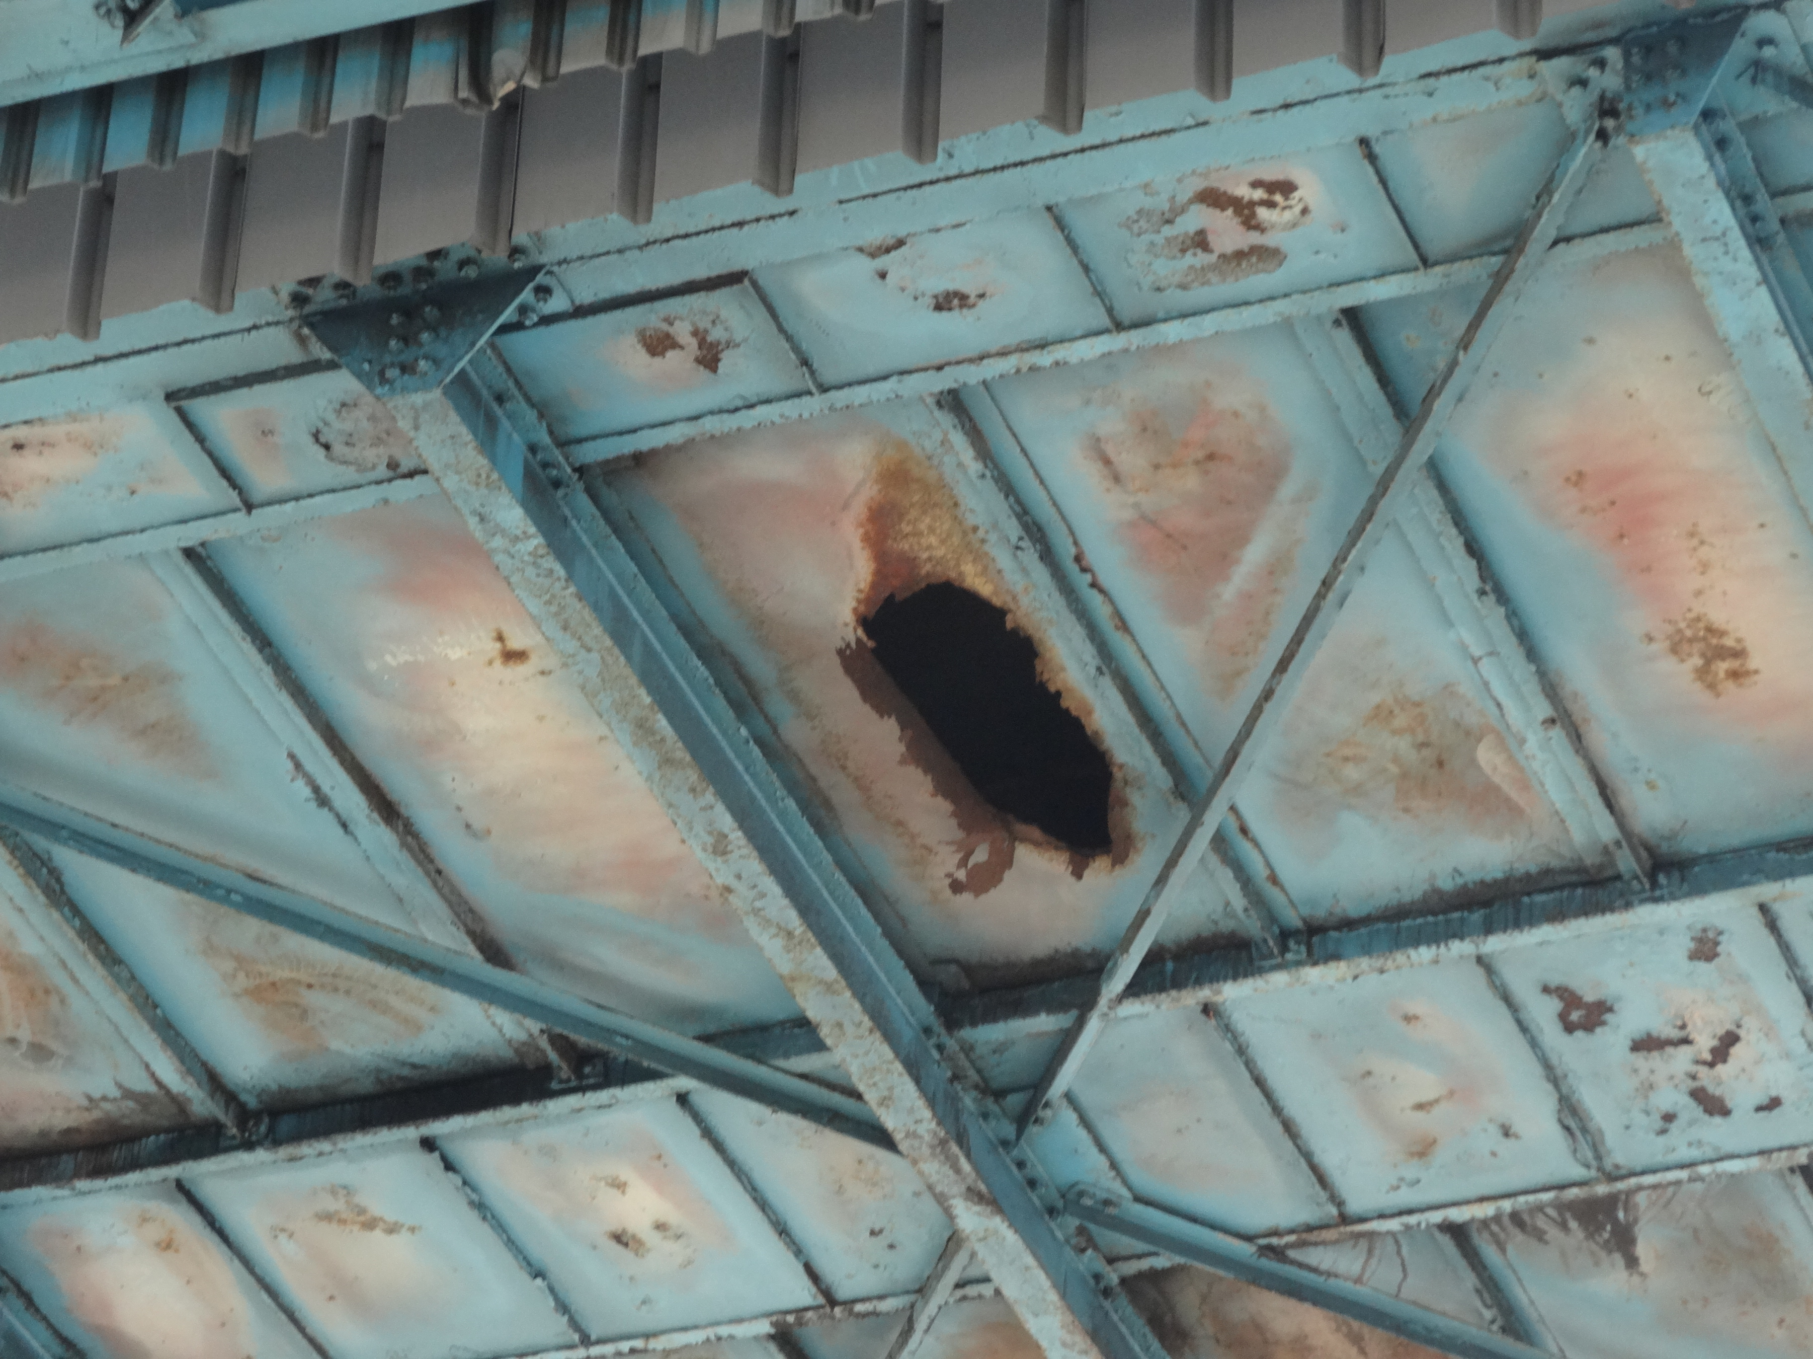
附照1 | 輸煤輸送帶平台破洞處(自下方仰視)，罹災者由該破裂處墜落地面。
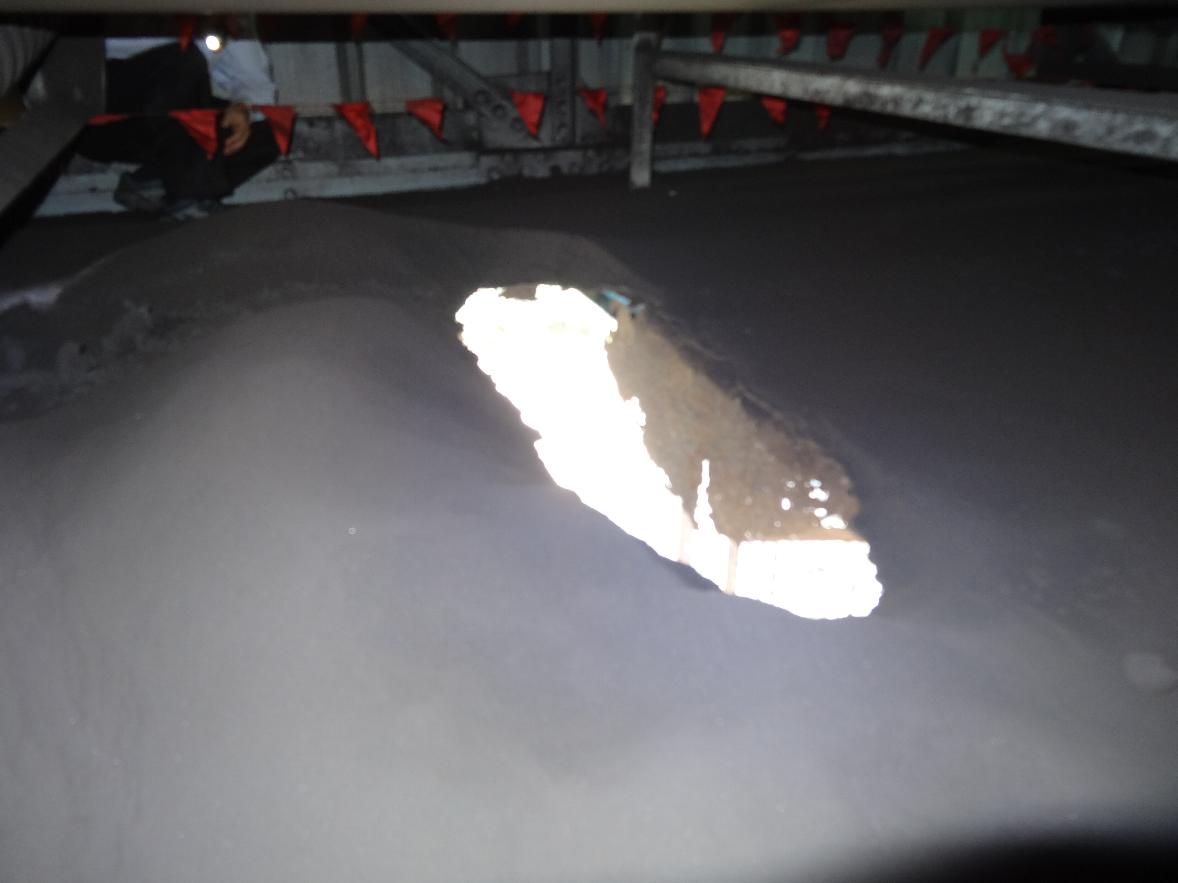
40公分
130公分
附照2 | 破裂之承煤底板。

